协税平台——办税小帮手
上海中软公司作为网上电子报税、认证的服务商一直致力于为纳税人提供优质服务。通过多次主动与纳税人沟通及听取建议，我公司特组织人员针对纳税人网上报税等业务开发了【协税平台】并无偿提供给纳税人使用。
【协税平台】方便了广大纳税人进行网上报税、认证；优化了网上纳税服务、提高了服务质量,在日常使用中办税小帮手受到纳税人及分局的好评。
- 协税平台主界面(图1示)
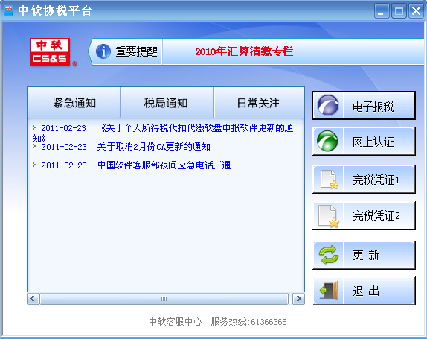
图1
- 协税平台优点—“及时、便捷”
信息的及时接收、功能的方便、灵活使用是该平台的最大特点，纳税人只要打开协税平台就直接能看到他们所关注的市局、分局最新信息及税务知识、常见问题FAQ等；对重要、紧急的通知和公告也在顶头位置以跑马灯的形式突出展现，同时在功能方面集成了网上申报、网上认证、打印税单等功能；其他相关功能也在进一步的调研开发中，让用户在一个界面内就能完成办税工作。
- 信息统一
全部信息内容由我公司专人定期对市局、分局、税务知识等网站进行关注，选取与纳税人相关的内容进行协税平台信息内容的发布更新，同时通过对日常维护的分析整理同步更新常见问题的FAQ，信息更有针对性，分局可以就通知等在协税平台上进行发布。
  - 重要提醒(图2示)
重要提醒放在本软件窗口最显眼的位置并以跑马灯的形式滚动，提醒他们注意观看，内容为阶段工作重要通知、公告等。


图2
  - 分类信息（图3示）
分类信息包含紧急通知、税局通知及日常关注三个方面，紧急通知内容包含市局、分局发布的重要通知、公告；税局通知内容包含为市局、分局发布日常通知公告；日常关注内容包含为相关税务知识、软件使用手册、常见问题解答、使用技巧等。

图3
- 软件集成（图4示）
功能区域集成了网上报税、网上认证、打印税单功能，在界面上进行点击就可以进行相应业务操作，方便实用`
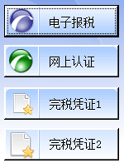
图4
- 在线更新（图5示）
未来我们公司将在功能性上增强，相应的其他办税服务功能正在研发中，测试成熟后将通过网络下载更新，简单方便。

图5

上海中软计算机系统工程有限公司
2011-2-24

软件下载地址及方法：参阅附件一
软件安装方法：参阅附件二

附件一：
中软协税平台下载操作步骤：

1.通过IE浏览器登录网址http://www.shcssnet.com.cn

2.单击网页中的“客户服务”菜单，如下图所示：
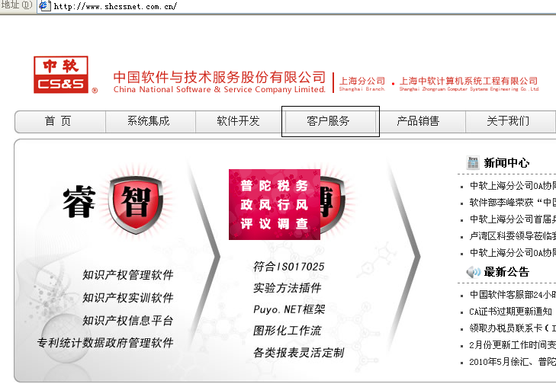
3.菜单打开后，单击左下角“报税、认证下载”的链接，如下图所示：
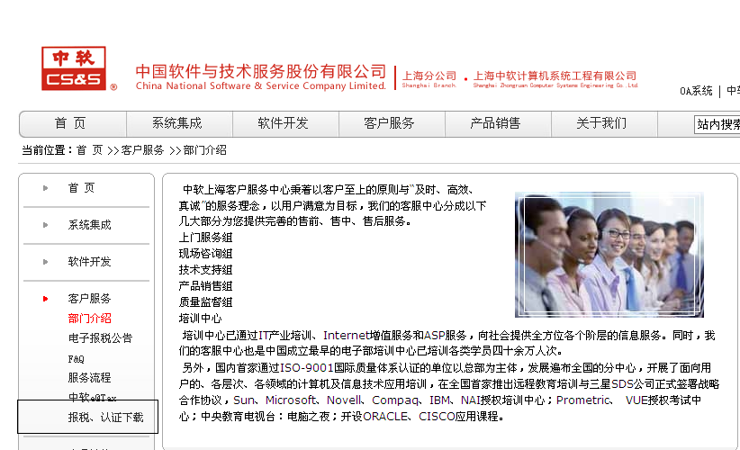

4.点击“中软协作平台”链接，如下图所示：
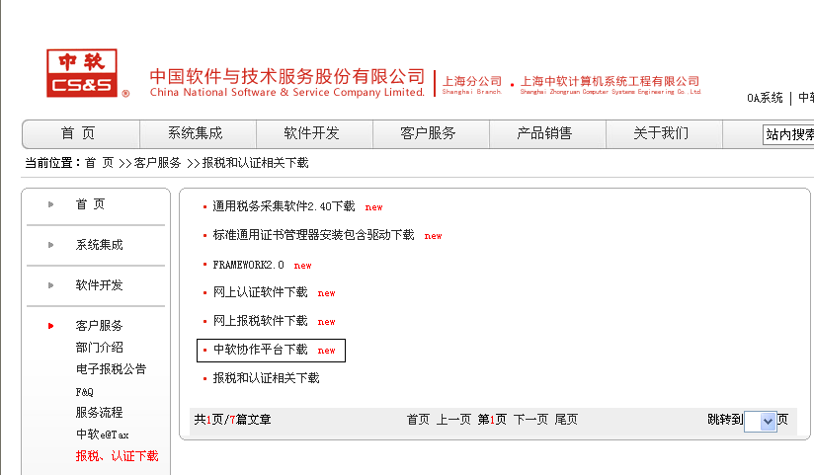
5.鼠标单击“保存”按钮，保存到本机。
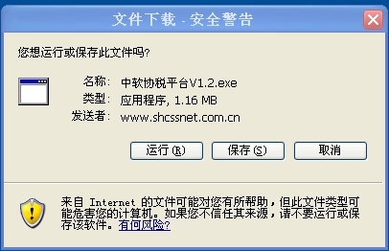

附件二
中软协税平台安装说明
- 该软件下载下来后为右图，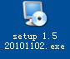在该文件上鼠标左键双击，进入安装向导。

- 弹出下列对话框，选择下一步：
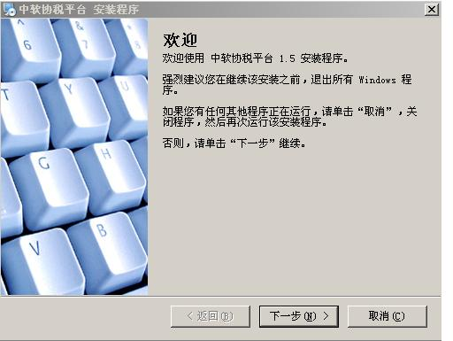

- 系统自动安装，出现下列对话框后，点击完成按钮！
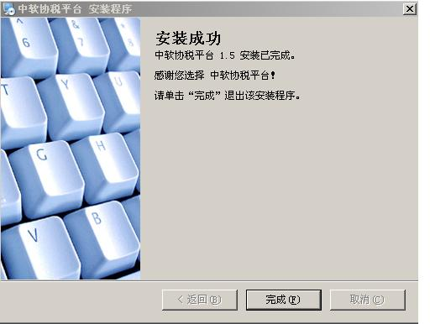
- 如果电脑有安装防火墙的，当提示有风险的时候，请选择：允许程序的所有操作（见下图），并且点击确定按钮。
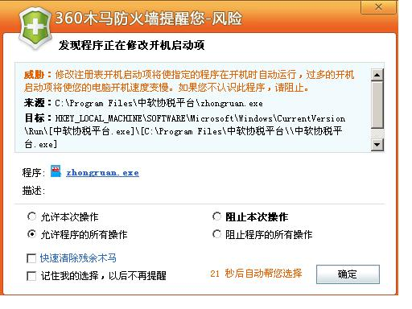
- 根据安装向导的提示操作和安装完成后，桌面会出现右图所示图标，双击之后，会出现下面的对话框
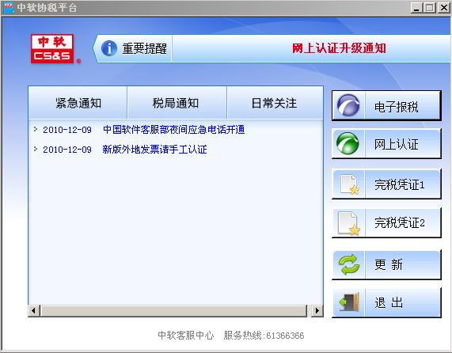

恭喜你！已经安装成功了！

感谢您的使用，如有问题，请拨打我们公司服务热线：61366366，我们将热诚为您服务。

